

毕业设计（论文）

题目名称：基于Web的软件工程辅助学习系统
—在线学习
院系名称：计算机学院
班 级：软件114
学 号：201100834429
学生姓名：张威
指导教师：陆筱霞

2015年 5月

论文编号：201100834429

基于Web的软件工程辅助学习系统
—在线学习
Software Engineering Assisted Learning
System Based on Web
—Online Learning

院系名称：计算机学院
班 级：软件114
学 号：201100834429
学生姓名：张威
指导教师：陆筱霞

2015年 5 月

摘 要
现如今网络技术的飞速发展，教育模式的逐渐改变和发展，使得网络学习成为很多人学习知识的有效途径，当前发展比较好的学习网站有好课网、慕课网等等。许多学校都建立了网络学习系统，学生们通过这些系统可以不受时间和地点的限制就可以得到教学资源进行学习。本次毕业设计的题目就是设计并且实现一个基于Web的软件工程辅助学习系统中的在线学习模块，为学生更好的学习提供更多的机会和空间。
学生通过登录软件工程辅助学习系统，可以进行相关课程的学习，包括视频和中英文献的学习，可以对平时作业进行练习和提交，系统记录学生平时作业的练习成绩，并根据记录和教师设置比例生成部分平时成绩。使得学生更加方便学习，教师更加方便的与学生进行沟通和管理。
本学习系统主要采用的技术有spring MVC、JavaScript、Ajax等，实现了软件工程辅助学习系统的需求，系统经过测试，运行稳定。本论文从功能实现、需求分析、系统设计、测试等方面进行了详细的阐述，描述了学生用户及教师用户的需求、软件设计思路及实现过程。
关键词：软件工程；在线学习；平时作业练习；spring MVC ；JavaScript；Ajax

Abstract
With the rapid development of network technology, education mode of gradual change and development, the network learning has become an effective way for many people to learn knowledge. Some of better developed learning websites are: Good Class Network, Mu Class Network and so on. There are also a lot of schools have established the network learning system. Students can get teaching resources to learn through such systems without restrictions of time and place. The topic of this graduation design is the design and realizes a software engineering assistant learning system based on Web - the on-line learning module, provides more opportunities and space for the students’ better study.
Students login the aided software engineering learning system to carry on the related courses of study, including video and some English literature study. Regular Assignments in practice and submitted through the system. A student’s records of Regular Assignments practice result are recorded and teachers can set proportion of generating part score according to those records. Make the students more convenient to study and teachers more convenient for communication and management with students.
The main technology of this system is MVC JavaScript, spring, Ajax, etc., and the system needs of the software engineering assistant learning system. The system is tested and running stably. In this paper, the function realization, needs analysis, system design, test, etc. were described in detail, describes the needs of students and teachers users, software design ideas and implementation process.
Key words: software engineering; online learning; springMVC; JavaScript; Ajax
目 录
摘 要 I
Abstract II
第1章 引言 1
1.1项目背景 1
1.2研究现状 1
1.3项目意义 2
1.4论文组织结构 3
第2章 相关技术背景 4
2.1 MySQL技术 4
2.2 spring MVC技术 4
2.3 Hibernate技术 5
2.4本章小结 5
第 3 章 系统需求 6
3.1业务分析 6
3.2功能需求分析 6
3.3系统功能 7
3.3.1教师用户用例规约 7
3.3.2学生用户用例规约 9
3.4系统环境需求 12
3.4.1开发环境需求 12
3.4.2运行环境需求 12
3.5本章小结 12
第4章 系统分析与总体设计 13
4.1 系统结构图 13
4.1.1 系统总体结构图 13
4.1.2教师用户结构图 14
4.1.3学生用户结构图 14
4.2 流程图设计 15
4.3系统交互模型 18
4.4数据库分析与设计 20
4.4.1实体及其属性分析 21
4.4.2数据库表设计 22
4.5本章小结 26
第5章 系统实现 27
5.1系统在线学习界面的实现 27
5.2学生平时作业练习界面的实现 29
5.3学生的作业练习题和答案查看界面设计和实现 31
5.4本章小结 33
第6章 系统测试 34
6.1软件测试目的 34
6.2测试功能 34
6.2.1测试内容 34
6.2.2测试结果 35
6.3本章小结 37
第7章 结束语 38
致谢 39
参考文献 40
附 录 41
附录A: 源程序代码 41

第1章 引言

1.1项目背景
随着互联网技术的高速发展，旧的教育模式已经不仅仅是当前教育的主流，互联网教育的模式正在兴起。所谓互联网教育，即为在线学习。互联网教育概念一般包含三个主要部分：以多种媒体格式表现的内容；学习过程的管理环境；以及由学习者、内容开发者和专家组成的网络化社区。基于Web的软件工程辅助学习系统有着传统教育所不具备的优点：它更容易实现一对一的学与教之间交流；它充分尊重学的个性、激发学生学习的动机，有利于激发学生的学习乐趣；能够改善教学的效果；提高学生在学习时的学习效率，对学生进行平时学习的自我检测；可以改善教学的环境。这些使得本系统应运而生，对于学校来说是值得去开发的系统，可以提高教学的质量^{[1]}。
如今网络技术飞速发展，计算机应用逐渐普及，学生使用计算机在线学习，不但可以随时随地学习和交流，教师还可以对学生的学习有所了解。学习网站的搭建可以让学生的学习不受时间和地点的限制，让学习无处不在，教师可以和学生进行线上的交流和线下的固定时间学习，使得学习更加有效果。
基于Web的软件工程辅助学习系统记录了学生的平时作业练习情况，教师可以通过学生的平时作业练习为学生打分。教师可以通过本系统了解学生的平时表现，督促学生学习。学生通过该系统可以在线学习一些学习视频和中英文献，可以对平时作业进行在线练习，可以进行相关章节的自测，了解自己的不足之处，该系统也实现无纸化操作。使得学生和教师更加方便交流与沟通。

1.2研究现状
互联网的高速发展，使得社会经济、政治、文化受到网络的影响更加广泛和深刻，年轻的生活世界逐渐变得高度信息化。网络技术将计算机从封闭的世界中解放出来，形成了开放共享的网络空间，使得人们沟通更加方便^{[2]}。目前，学习系统不仅在国外，在国内也逐渐兴起。比如：‘慕课网’，‘沪江网校’等等，在很多大学中也推出了网上学习平台。“慕课”风潮，可以推动着大学教学模式的改革。随着技术的深入发展，在线学习系统经历了迅猛的发展，许多新设备及API出现，以及各国不断加快的网速，还有移动网络的不断改善，距离不再是教育的障碍。教育模式也在发生改变，一些学者认为，对中国国内的一些高等学校而言，这不仅仅迎来了课程全球化的崭新面貌，甚至可以说意味着教育模式的全新的改革。在这个渐进的过程中，学生的学习观念和教师的教学观念都应该进行转变。这是我们建设中国‘慕课’的发展思路。“慕课”与课堂研讨相结合的混合教学方式才是未来高等教育的发展方向。学习网站在以后的学习教育行业中还是很有发展前景的，学校只有提升教师教学水平，做好内涵建设，才是学校教育的发展之道。免费的学习平台是学者们交流和学习的重要平台,才能推动中国的大学教育进一步发展。

1.3项目意义
研究的目的和意义在于学生能够不受时间和地点的限制去学习，更加方便了老师对学生相关学习的掌握，学生对所学的课程进行一个必要的检验，目前在国外已经有了非常多优秀的在线学习平台，中国的互联网发展的今天，在线学习也即将成为每一个学生的日常生活。大规模在线开放课程是未来的趋势。随着互联网的发展，我们的生活和学习已经越来越离不开互联网，使用网络也可以让我们的学习更加方便和轻松。在网络中可以学习同时可以实现无纸化操作，更加方便和环保^{[ 3]}。
本系统开发的目的是服务于软件工程双语示范课，系统需要支持用户的录入、查询、在线学习和练习等，能够提供部分学习内容的双语对照，同时支持Android客户端，能够很轻松、自然的让学生学习专业英语，达到在不经意中掌握更多知识的目的。本次毕业设计研究内容是设计并且实现一个基于Web的软件工程辅助学习系统,为学生提供在网上远程学习交流的机会和空间。同时，用户对软件工程双语课程的学习可以不受时间上的限制以及地域上的限制，让更多想学习的人能够更加自主、更加有效、更加便捷地去学习课程相关的资源。本文主要论述了我的工作内容—软件工程辅助学习系统中的在线学习模块，实现了学习视频，ppt，中英文献的前台展示，可以供学生进行在线学习；实现了平时作业的展示，可以供学生在网页端完成平时作业，使得交流更加方便，该项目为学生自主学习软件工程双语课程的专业知识提供一个强有力地互动交流平台，具有一定的实际意义。

1.4论文组织结构
本系统是基于J2EE架构出来的，本论文主要介绍了在使用SpringMVC、MySQL、等等技术是如何设计并且实现了软件工程辅助学习系统的文章。那么总的来说本文的组织结构如下所示：
- 引言内容，介绍项目的背景、项目的现状以及项目的重要意义。
- 相关技术背景，介绍项目开发中所使用的技术。
- 系统需求，介绍软件工程辅助学习系统的相关业务需求。
- 系统总体设计，介绍系统的总体结构与流程设计、系统交互模型、数据库的设计情况。
- 系统实现，通过截图来展示系统的相关功能实现的界面，讲解其中的主要代码的实现情况。
- 系统测试，根据测试用例的选取判断系统的功能是否通过测试。
- 结束语，对系统开发过程中遇到问题做一个简单的总结以及毕业设计论文的相关工作做个总结，最后展望一下以后的工作。

第2章 相关技术背景

2.1 MySQL技术
MySQL是一个开放源码的小型关联式数据库管理系统，开发者为瑞典MySQL AB公司。目前MySQL被广泛地应用在Internet上的中小型网站中。由于其体积小、速度快、总体拥有成本低，尤其是开放源码这一特点，许多中小型网站为了降低网站总体拥有成本而选择了MySQL作为网站数据库。
与其他的大型数据库例如Oracle、DB2、SQL Server等相比，MySQL自有它的不足之处，如规模小、功能有限（MySQL Cluster的功能和效率都相对比较差）等，但是这丝毫也没有减少它受欢迎的程度。对于一般的个人使用者和中小型企业来说，MySQL提供的功能已经绰绰有余，而且由于MySQL是开放源码软件，因此可以大大降低总体拥有成本。MySQL数据库的使用使得系统的开发更加方便^{[4]}。

2.2 spring MVC技术
Spring框架提供了构建 Web 应用程序的全功能 MVC模块。使用Spring可插入的 MVC 架构，可以选择是使用内置的 Spring Web 框架还是 Struts 这样的Web框架。通过策略接口，Spring 框架是高度可配置的，而且包含多种视图技术，例如 JavaServer Pages（JSP）技术、Velocity、Tiles、iText 和 POI。Spring MVC 框架并不知道使用的视图，所以不会强迫您只使用 JSP 技术。Spring MVC 分离了控制器、模型对象、分派器以及处理程序对象的角色，这种分离的方式让它们更容易进行定制^{[5]}。
SpringMVC属于SpringFrameWork的后续产品，已经融合在Spring Web Flow里面。Spring 框架提供了构建 Web 应用程序的全功能MVC模块。使用Spring可插入的MVC架构，可以选择是使用内置的Spring Web框架还可以是Struts这样的Web框架。
Spring MVC框架是有一个MVC框架，通过实现Model-View-Controller模式来很好地将数据、业务与展现进行分离。从这样一个角度来说，Spring MVC和Struts、Struts2非常类似。Spring MVC的设计是围绕DispatcherServlet展开的，DispatcherServlet负责将请求派发到特定的handler。通过可配置的handler mappings、view resolution、locale以及theme resolution来处理请求并且转到对应的视图。

2.3 Hibernate技术
Hibernate是一个开放源代码的对象关系映射框架，它对JDBC进行了非常轻量级的对象封装，使得Java程序员可以随心所欲的使用对象编程思维来操纵数据库。 Hibernate可以应用在任何使用JDBC的场合，既可以在Java的客户端程序使用，也可以在Servlet/JSP的Web应用中使用，最具革命意义的是，Hibernate可以在应用EJB的J2EE架构中取代CMP，完成数据持久化的重任^{[6]}。
Hibernate的核心接口一共有6个，分别为:Session、SessionFactory、Transaction、Query、Criteria和Configuration。这6个核心接口在任何开发中都会用到。通过这些接口，不仅可以对持久化的对象进行存取，还能够进行事务控制。优点有很多，大部分JDBC中的SQL语句不用写了，只要操纵相应的对象就可以进行存储，修改，加载，删除，提高了我们的生产率。我们用Hibernate ，只是操作对象，这就使我们的开发更对象化了。Hibernate 的移植性很好。最重要的一点是，实现了对象的透明持久化。什么是对象的透明持久化？就是一个类，用Hibernate进行持久化，而它却不继承Hibernate任何的类和实现Hibernate的任何接口，通常，我们就称这个类为 POJO。也就是说，Hibernate没有侵入性，也就是轻量级的框架。

2.4本章小结
本章主要简述了软件工程辅助学习系统在开发的时候使用的MySQL数据库技术，SpringMVC和Hibernate技术的技术背景和相关技术的简介。

第 3 章 系统需求

3.1业务分析
在线学习模块涉及到的业务主要是平时作业练习、学习视频和中英文献在前端显示，学生可以进行平时作业练习和相关视频文献的学习，通过教师设置平时成绩的比例，得到学生的平时成绩。

3.2功能需求分析
目前在线学习模块主要有两个身份分别是：教师，学生。这两个身份分别对应两个模块，分别是：教师用户模块（教师用户的相关操作模块），学生用户模块（学生用户的相关操作模块）。每个模块的功能需求如下：
教师用户模块：
1）平时作业发布：教师进入此界面可以进行平时作业的发布，需要进行章节的选择,然后选择章节对应单元平时作业，在合适时间给出客观题的在线判断和主观题的参考答案。
2）平时作业统计：教师进入此界面可以进行学生平时作业题的查看，了解同学平时作业提交的情况。
3）查看平时作业练习：教师也可以进来查看平时作业。教师登录自己的账号进入平时作业，可以选择相关的单元，查看单元下的练习题的详细情况和正确答案。
4）用户设置：包括个人资料以及密码设置。个人资料用于显示当前登录用户基本信息；密码设置主要用于当前登录用户密码的修改。教师注册后,进入个人信息界面,需要提供相应的信息（姓名，教工号，电话号等等）。
5）退出系统：主要用来退出当前系统。
学生用户模块：
1）用户设置：包括个人资料以及密码设置。个人资料用于显示当前登录用户基本信息；密码设置主要用于当前登录用户密码的修改。学生注册后需要设置个人信息(学号,姓名,性别,班级,电话号码)
2）进入在线学习： 此功能主要是给学生来使用的，前台界面读取数据库中相应单元的学习资料，展示学习资料在前台界面，学生可以学习相关章节的视频、PPT和中英文献。
3）平时作业练习：在教师讲完的课程单元的情况下，学生可以在课下进行作业的练习，进行自我检测，了解自己的不足，在完成平时作业时可以提交答案到数据库，保存自己的做题答案到数据库中。
4）进入我的作业练习：学生可以查看自己所做的平时作业题的信息和自己提交的答案，到达教师设定的时间时，可以查看的内容不仅有自己平时作业详细内容和自己提交的答案还可以看到平时作业的正确答案。
5）退出系统：主要用来退出当前系统，或者切换到其他的用户。

3.3系统功能

3.3.1教师用户用例规约
教师端可以对学生平时作业进行发布，系统进行平时作业的统计，教师可以查看学生平时作业完成的情况等等其用例图如图3-1所示。
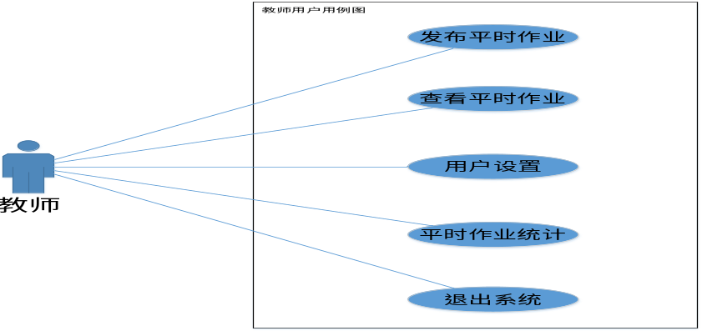
图3-1教师用户用例图
1.平时作业发布可以对章节练习进行发布，用例规约如表3.1所示

表3.1平时作业发布用例规约
用例名称： | 平时作业发布
用例ID： | Study-011
角色： | 教师
用例说明： | 用例主要用于教师对平时作业进行发布，供学生进行在线作业的作答
前置条件： | 教师成功登录软件工程辅助学习教师端系统，点击平时作业发布
基本事件流： | 点击平时作业发布，可以发布学生要完成的平时作业等等
异常事件流： | - 不能及时从数据库中读出未发布的作业  - 发布作业后，学生用户不能及时的看到发布的作业
后置条件： | 操作之后留在当前页面
2.教师查看平时作业练习，对学生的平时作业有所了解，用例规约图如表3.2所示
用例名称： | 查看平时作业练习
用例ID： | Study-012
角色： | 教师
用例说明： | 用例主要用于教师可以查看学生对平时作业练习的提交和做题情况
前置条件： | 教师登录软件工程辅助学习教师端系统，点击平时作业查看
基本事件流： | 点击平时作业查看，显示学生的平时作业情况
异常事件流： | - 页面没有显示平时作业答案  - 页面没有及时显示教师发布的平时作业
后置条件： | 操作之后留在当前页面，或者点击其他菜单进入其他页
表3.2 查看平时作业练习用例规约
3.教师用户可以对个人信息资料进行设置和更改并可以进行用户的注销，用例规约图如图表3.3所示

表3.3用户设置用例规约

3.3.2学生用户用例规约
用例名称： | 用户设置
用例ID： | SQL_db_001
角色： | 教师
用例说明： | 用例主要用于教师对自己信息资料的更改，并上传到服务器
前置条件： | 教师登录软件工程辅助学习教师端系统，点击头像或者用户设置
基本事件流： | 点击用户设置，用户可以更改个人资料
异常事件流： | - 头像更改后没有及时的传入数据库，还显示以前的头像  - 数据库没有及时的更新，数据不是最新更新的
后置条件： | 操作之后停留在当前页面，或者点击其他菜单进入其他页面
学生登录后可以对相关章节视频和中英文献的在线学习，可以对相关章节进行平时作业的练习和提交，可以在教师设定的时间看习题的答案，查看平时作业的成绩，如图3-2所示。
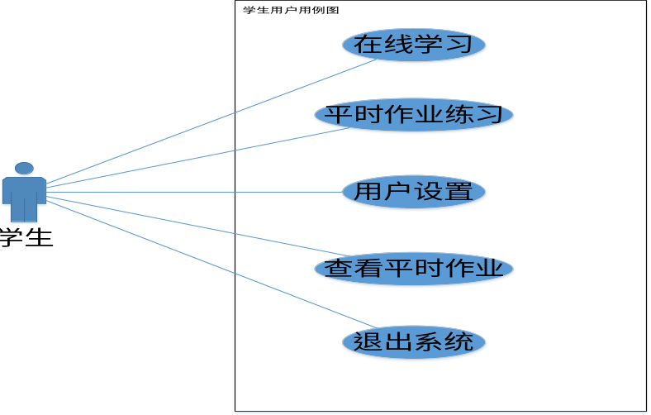
图3-2学生用户用例图

1.学生可以在线观看学习视频、PPT和中英文献，学生可以不受地点和时间的限制去学习相关课程单元的知识点，用例规约图如表3.4所示

表3.4在线学习用例规约
用例名称： | 在线学习
用例ID： | E-learning_001
角色： | 学生
用例说明： | 用例主要用于学习视频和中英文献的前台展示，学生可以登录网站学习课程相关章节的视频以及中英对照文献
前置条件： | 学生成功登录软件工程辅助学习系统，点击我的课程
基本事件流： | 1.点击章节查看视频，点击相关的视频，进行视频的播放  2.点击中英文献，滚动鼠标，进行文献的学习和查看  3.点击PPT，进行PPT的在线学习
异常事件流： | - 点击单元中的视频，播放不出来，播放器加载不动  - 视频、文献或者PPT不能从数据库中读出来
后置条件： | 停留在当前页面，或者点击其他按钮进入其他的页面
- 学生用户可以对个人信息资料进行设置和更改并可以进行用户的注销，用例规约图如图表3.5所示
表3.5学生用户设置用例规划
用例名称： | 用户设置
用例ID： | SQL_db_001
角色： | 学生
用例说明： | 用例主要用于学生对自己信息资料的更改，并上传到服务器
前置条件： | 学生登录软件工程辅助学习前端系统，点击头像或者用户设置
基本事件流： | 点击用户设置，用户可以更改个人资料
异常事件流： | - 头像更改后没有及时的传入数据库，还显示以前的头像  - 数据库没有及时的更新，数据不是最新更新的
后置条件： | 操作之后停留在当前页面，或者点击其他菜单进入其他页面
- 学生可以进入平时作业练习进行相关章节的在线作答和答案的提交，检测自己的学习情况，用例规约图如图表3.6所示

表3.6进入平时作业练习用例规划
用例名称： | 进入平时作业练习
用例ID： | Study_001
角色： | 学生
用例说明： | 用例主要用于提供各个章节的作业练习，学生可以在网上进行作业和作业的提交，实现无纸化教学
前置条件： | 学生成功登录软件工程辅助学习系统，点击平时作业练习
基本事件流： | 学生可以进行选择题、判断题、问答题的作答，然后可以提交答案给系统
异常事件流： | - 答案不能提交到数据库  - 选择题或者判断题不能进行答案的作答  - 平时作业没有在界面进行显示
后置条件： | 停留在当前页面，或者点击其他按钮进入其他的页面
4.学生可以进入我的作业练习查看自己的练习作业的作答情况，答题后规定的时间可以看教师发布的正确答案，用例规约图如图表3.7所示
用例名称： | 进入我的作业练习
用例ID： | Study_005
角色： | 学生
用例说明： | 用例主要用于提供各个章节的作业练习的答题情况，学生可以在网上进行平时作业练习的查看，了解自己的不足
前置条件： | 学生成功登录软件工程辅助学习系统，点击我的作业练习
基本事件流： | - 学生用户选择相应章节  - 学生进行平时作业作答情况的查看
异常事件流： | - 不能及时看到自己已做过的平时作业  - 到达时间后界面不能看到正确答案
后置条件： | 停留在当前页面，或者点击其他按钮进入其他的页面
表3.7进入我的作业练习用例规划

3.4系统环境需求

3.4.1开发环境需求
硬件要求：CPU Intel Core i5的PC，内存4GB以上，硬盘16GB以上。
操作系统： Windows 7
软件要求：Myeclipse 2014开发环境，MySQL 5.6，Firefox浏览器。

3.4.2运行环境需求
硬件要求：CPU Intel Core i3以上PC，内存3GB以上，硬盘8GB以上
操作系统： Windows 7
软件要求：支持Html5和具有Flash插件的浏览器

3.5本章小结
本章主要讲述了对业务进行的分析，对系统的功能需求进行的分析以及对系统的功能进行阐述，对系统的开发和运行环境进行了需求的分析。

第4章 系统分析与总体设计
本论文主要是对软件工程辅助学习系统中的在线学习模块进行详细的介绍和相关功能的阐述。
本软件工程辅助学习系统中的在线学习模块，开发任务是实现学习资源在工程辅助学习系统的展示以及平时作业的作答和提交，从而提高软件工程辅助学习系统的工作效率和实际效果，实现教育中的无纸化操作。运用互联网的便捷性，帮助老师实现在线辅助教学，课下辅助学生学习的功能，本系统能够提供大量的学习资料，以及练习题。实现学习资源的统一管理，以及学生各种信息的规范化管理，提高信息的正确率和信息资源的共享，便于信息的查询、长期存储。
对于软件工程辅助学习系统来说，它本质上是一个网络学习系统，因此，在软件系统的整个开发过程中都必须考虑数据库中资源及对资源的前台展示和提交等等一些问题。因为要把软件工程辅助学习系统工作过程中的对所遇到的问题能够明确地表达出来，通常需要建立一些E—R图，可以用来描述现实世界的概念模型。

4.1 系统结构图

4.1.1 系统总体结构图
通过系统的概要设计，可划分以下一些功能
1.用户登录（学生和教师）
3.进入在线学习，可以学习视频和中英文献文档(学生)
4.平时作业发布（教师）
5.平时作业统计（教师）
6.进入平时作业练习（教师和学生）
7.进入我的学习课程(学生)
8.进入我的作业练习(学生)
9.信息设置，设置个人信息(教师和学生)
10.功能设置能够查看个人信息和注销用户（教师和学生）
根据系统的功能需求分析，软件工程辅助学习系统主要分为四个模块分别是：辅助学习内容及用户管理模块，试题库管理模块，在线学习模块，手机交互的课堂练习模块如图4-1所示。
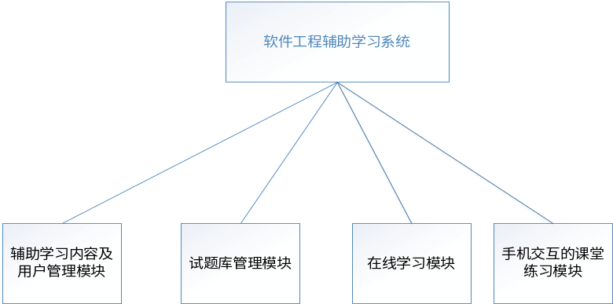
图4-1软件工程辅助学习系统结构图

4.1.2教师用户结构图
教师通过系统可以对学生的平时作业进行发布，查看学生的平时作业等，如图4-2所示。
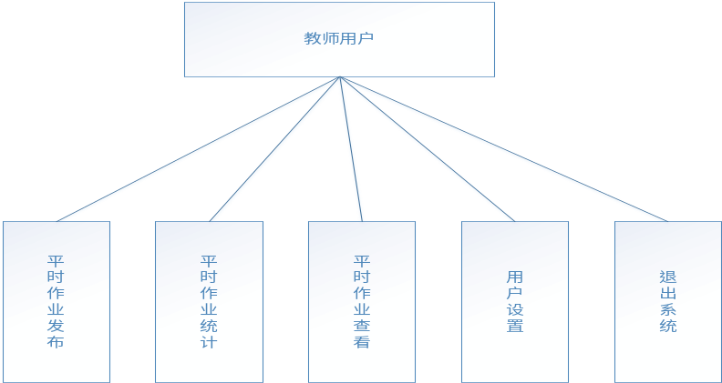
图4-2教师用户结构图

4.1.3学生用户结构图
学生通过系统可以在线学习视频和文献，可以进行平时作业练习等等操作，如图4-3所示。
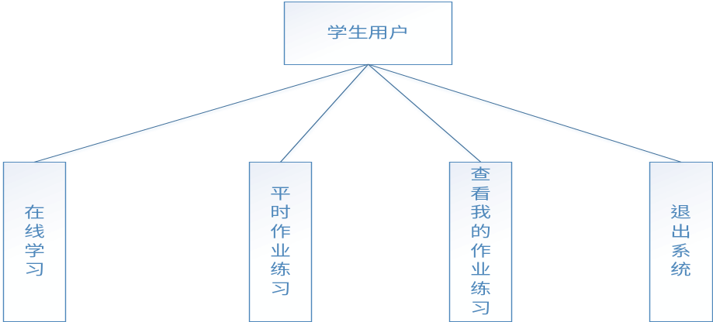
图4-3学生用户结构图

4.2 流程图设计
1.当用户登录系统时先对用户输入的登陆账号进行判断，如果正确则对其输入的密码进行判断，如果用户录入的账号和密码都正确，再判断用户的状态是否是启用，如果是启用则该账号可以正常使用，如果是禁止则该账号不能使用返回登录页面。当登录账号和密码都正确以及用户状态时启用时则根据用户的身份分别进入管理员端，教师端和学生端，如图4-4所示。
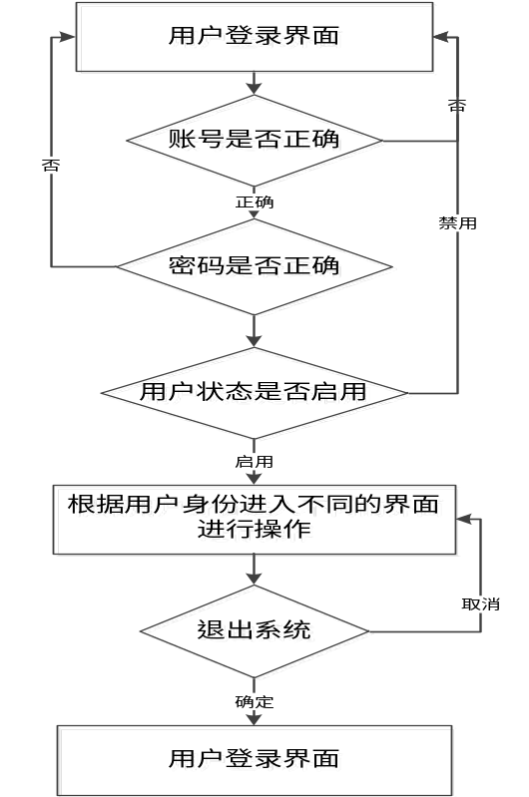
图4-4 系统登录流程图
2. 平时作业发布：教师成功登录系统，在相关的单元教师可以看到未发布的作业，教师在完成单元的教学后可以发布平时作业，然后学生可以在线进行平时作业练习，如图4-5所示。
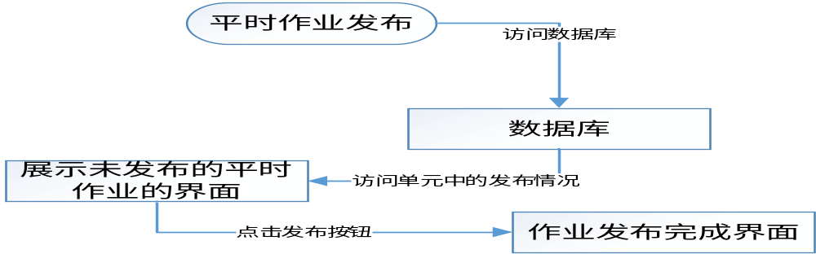
图4-5平时作业发布流程图
3. 平时作业查看：教师可以登录系统对相关单元的平时作业进行查看，查看平时作业的试题内容和相关平时作业的答案,如下图4-6所示。
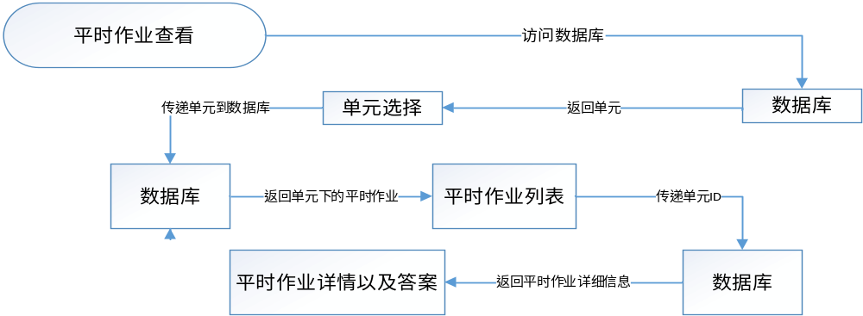
图4-6平时作业查看流程图
4.平时作业统计：教师登录系统进入平时作业统计，从数据库中读取单元的信息，进入单元中的平时作业，可以查看平时作业的统计情况，如图4-7所示。
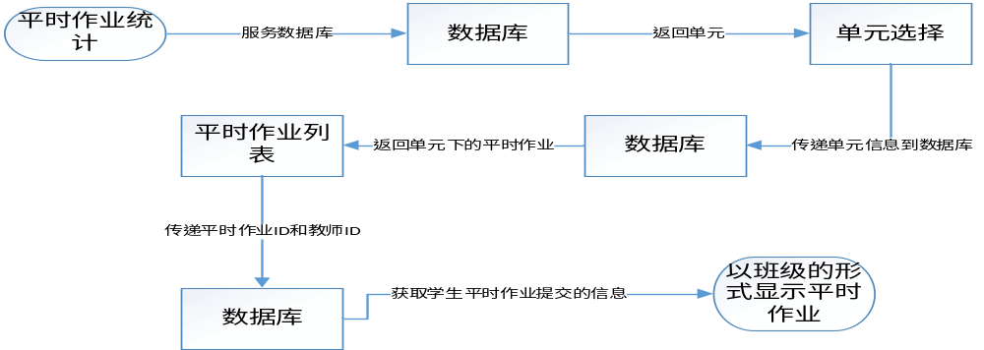
图4-7平时作业统计流程图
5.在线学习：学生登录软件工程双语辅助学习系统，点击在线学习，从数据库中读取相关的学习资料，进入单元章节视频、PPT、中英文献的学习，在线进行视频等等的播放和显示，如图4-8所示。
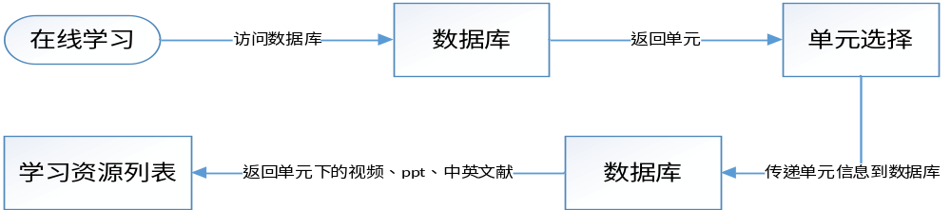
图4-8在线学习流程图
6.平时作业练习：学生登陆系统，点击平时作业练习进入章节作业选择页面，然后选择单元作业，再进行作业的作答，完成后然后提交作业，提交到服务器上并返回消息，对平时作业也要进行判断，判断是否提交过。如图4-9所示。
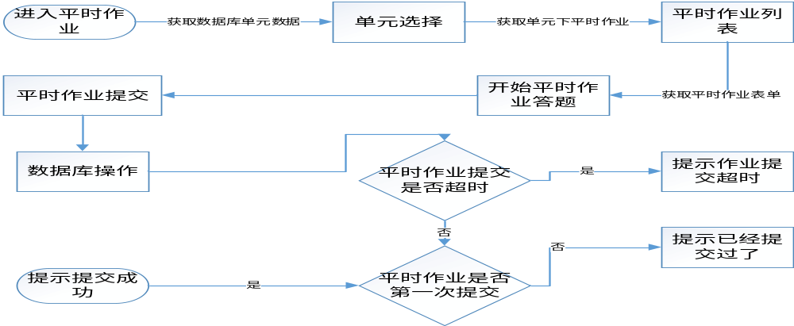
图4-9平时作业练习流程图
7.平时作业查看：学生可以进入我的练习题，能够进入单元后查看到已经提交的练习题，并且可以查看练习题的详细情况，在教师截至提交时间后会显示正确的答案。如图4-10所示。
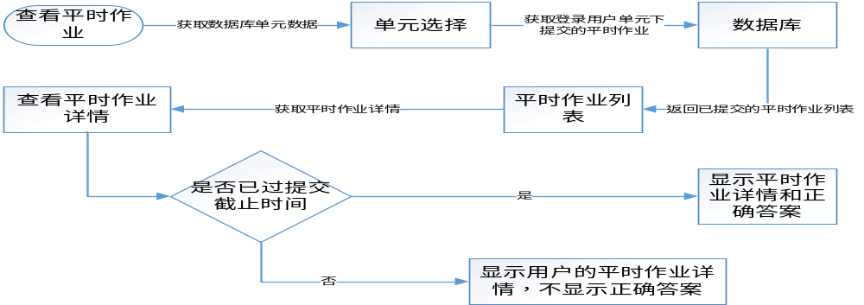
图4-10查看平时作业流程图

4.3系统交互模型
1.用户登录软件工程辅助学习系统，如果用户输入的登录账号是错误的，则返回登录页面，如果用户输入的登录密码错误也返回登录页面，如果用户登录账号和登录密码都正确，如下图4-11所示。
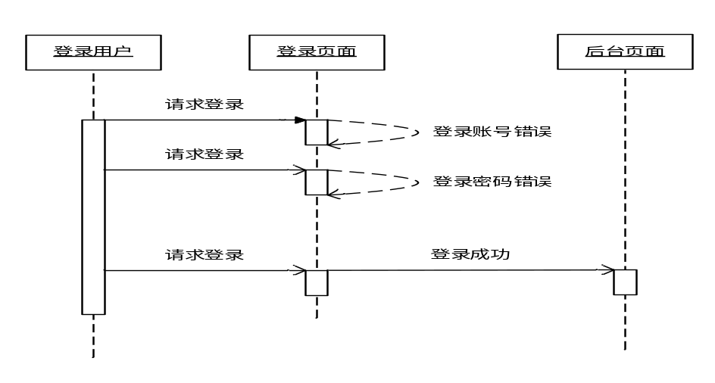
图4-11用户登录时序图
2.进入平时作业功能，能够进入单元界面后查看到教师已经发布的平时作业练习题的界面，并且可以查看练习题的详细情况，教师可以直接查看答案。学生用户只能进行数据的提交，如图4-12所示
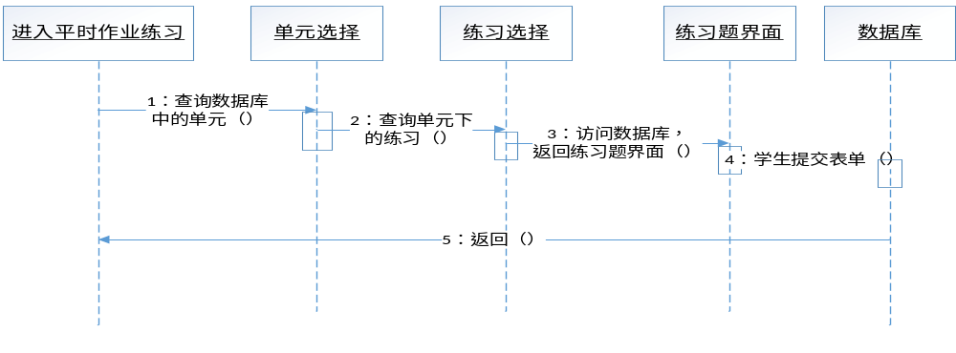图4-12平时作业时序图
3.学生成功登录软件工程双语辅助学习系统，点击平时作业练习进入单元平时作业选择页面，然后选择单元作业界面，再进行作业的作答，完成后然后点击提交作业，提交到服务器上并返回提交成功的界面。如下图4-13所示。
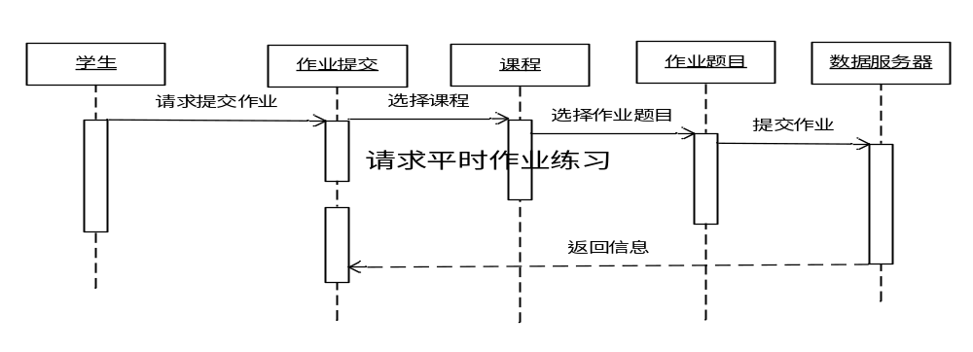
图4-13平时作业练习作业时序图
4.学生登录软件工程辅助学习系统，点击在线学习，进入单元章节视频、PPT、中英文献的界面，点击视频、PPT、或者文献进行学习内容界面的切换，在线进行视频、PPT、文献等播放和显示，如下图4-14所示。
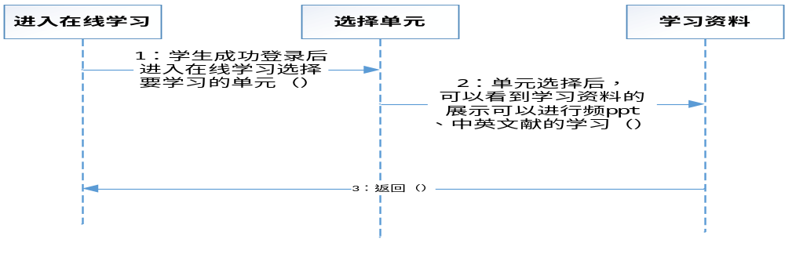
图4-14在线学习时序图
4.学生成功登录后可以进入我的平时作业界面，能够进入单元后查看到已经提交的练习题，并且可以访问练习题的详细情况的界面，在教师截至提交时间后会显示正确的答案，点击后可以展示正确答案的界面，如图4-15所示
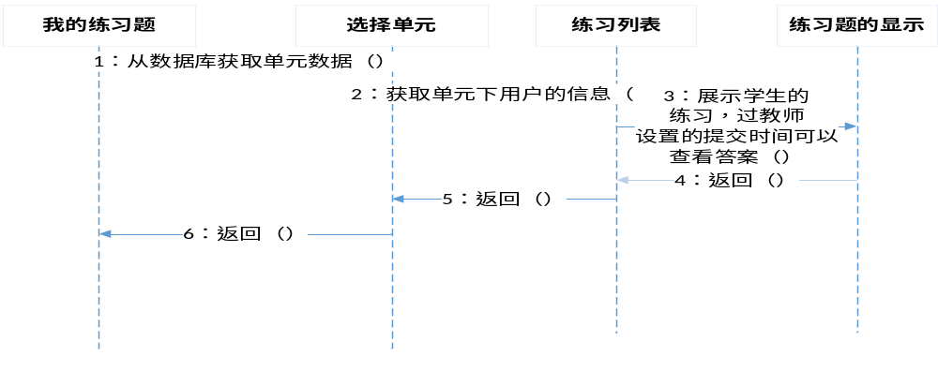
图4-15我的练习题时序图
5.登录用户点击退出系统，弹出提示框，如果选择取消退出系统则返回当前页面，如果选择确认退出系统则用户退出系统，页面就跳转到登录页面。如下图4-16所示。
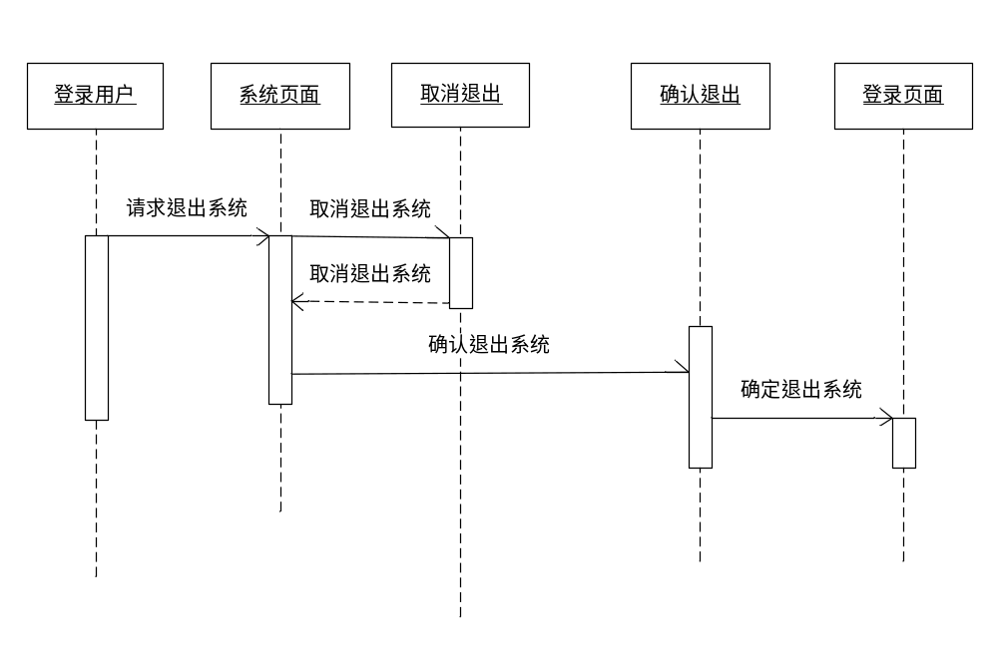
图4-16退出系统时序图

4.4数据库分析与设计
数据库设计难度其实要比单纯的技术实现的难很多，它充分体现了一个人的全局设计能力和掌控能力。对于一个项目完整的开发，数据库的设计是整个项目开发 当中的重要组成部分，一个项目的好坏跟数据库的设计是否合理是息息相关的。数据库是整个软件应用的根基，是软件设计的起点，它起着决定性的质变作用。分析数据数据库的设计是项目的根基，如果根基不稳，即使项目完成，也是一个不成熟的项目，也没有人愿意使用它，所以数据库的设计必须在项目编写代码前合理的设计好。数据库是项目需求的直观反应和表现，因此设计时必须要切实符合用户的需求，要多次与用户沟通交流来细化需求，将需求中的要求和每一次的变化都要一一体现在数据库的设计当中。
基于web的软件工程辅助学习系统开发中设计的实体有：教师，学生，班级，单元，章，节，单选题，判断题，主观题，练习题，练习题答案等实体。通过这些实体间关系的处理，进行主要的业务的设计。

4.4.1实体及其属性分析
数据库逻辑模型的设计就是把E-R图转变为关系模式，主键用单下划线表示，外键用双下划线表示。
- 教师表（编号，用户帐号，用户真实姓名，用户密码，头像地址，描述，邮箱，备注，是否管理员）
- 学生表（用户帐号，用户真实姓名，用户密码，头像地址，描述，邮箱，备注，班级）
- 班级表（编号，班级名称，教师）
- 单元表（编号，单元名字）
- 章表（编号，章名字，单元）
- 节表（编号，节名字，章）
- 单选表（编号，题目信息，选择1，选择2，选择3，选择4，答案，难度，关键字1，节，使用次数）
- 判断题表（编号，题目信息，答案，难度，关键字1，节，使用次数）
- 主观题表（编号，题目信息，答案，难度，关键字1，节，使用次数）
- 练习题表（编号，练习题名称，创建时间，截止提交时间，是否发布，答案，教师，单元）
- 练习题答案表（编号，选择答案集，判断答案集，主观题答案集）

4.4.2数据库表设计
- 教师表用于存储教师的姓名、邮箱、图片地址、账号、密码等等，如下表4.1所示
列名 | 数据类型 | 长度 | 允许空 | 主键 | 外键 | 描述
Id | varchar | 32 | 否 | 是 |  | 编号
Tname | varchar | 16 | 否 |  |  | 帐号
tpwd | varchar | 32 | 否 |  |  | 密码
realname | varchar | 32 | 否 |  |  | 真实姓名
isAdmin | int |  | 否 |  |  | 是否管理员
email | varchar | 32 |  |  |  | 邮箱
imgurl | varchar | 255 |  |  |  | 图片地址
descs | varchar | 255 |  |  |  | 描述
remark | varchar | 255 |  |  |  | 备注
表4.1教师表：t_teacher
2.学生表用于存储学生的学号、密码、姓名、班级、邮箱、图片地址等等，如下表4.2所示
表4.2学生表：t_student
列名 | 数据类型 | 长度 | 允许空 | 主键 | 外键 | 描述
Id | varchar | 32 | 否 | 是 |  | 学号
pwd | varchar | 32 | 否 |  |  | 密码
realname | varchar | 32 | 否 |  |  | 真实姓名
Classid | int |  | 否 |  | 是 | 班级id
email | varchar | 32 |  |  |  | 邮箱
imgurl | varchar | 255 |  |  |  | 图片地址
descs | varchar | 255 |  |  |  | 描述
remark | varchar | 255 |  |  |  | 备注
3.班级表用于存储班级和对应的教师，如下表4.3所示
表4.3班级表：t_class
列名 | 数据类型 | 长度 | 允许空 | 主键 | 外键 | 描述
Id | int |  | 否 | 是 |  | 编号
name | varchar | 32 | 否 |  |  | 班级
Teacher_id | varchar | 32 | 否 |  | 是 | 教师id
4.单元表用于存储课程的单元内容，如下表4.4所示
表4.4单元表：t_unit
列名 | 数据类型 | 长度 | 允许空 | 主键 | 外键 | 描述
Id | int |  | 否 | 是 |  | 编号
Name | varchar | 64 | 否 |  |  | 单元
5.章表用于存储课程的章的内容，如下表4.5所示
列名 | 数据类型 | 长度 | 允许空 | 主键 | 外键 | 描述
Id | int |  | 否 | 是 |  | 编号
chaName | varchar | 64 | 否 |  |  | 章
unitId | int |  |  |  | 是 | 单元id
表4.5章表：t_chapter
6.节表用于存储课程的章对应的节的内容，如下表4.6所示
表4.6节表：t_unit
列名 | 数据类型 | 长度 | 允许空 | 主键 | 外键 | 描述
Id | int |  | 否 | 是 |  | 编号
word | varchar | 64 | 否 |  |  | 节
chapterId | int |  |  |  | 是 | 章id
7.单选题表用于存储试题库中节的试题的各个选项内容和对应的答案，如下表4.7所示

表4.7单选题表：t_singlesel
列名 | 数据类型 | 长度 | 允许空 | 主键 | 外键 | 描述
Id | int |  | 否 | 是 |  | 编号
question | varchar | 255 | 否 |  |  | 问题
ChoiceA | varchar | 64 | 否 |  |  | 选择A
ChoiceB | varchar | 64 | 否 |  |  | 选择B
ChoiceC | varchar | 64 | 否 |  |  | 选择C
ChoiceD | varchar | 64 | 否 |  |  | 选择D
answer | varchar | 16 | 否 |  |  | 答案
quesDifficult | varchar | 16 | 否 |  |  | 难度
sectorId | int |  | 否 |  | 是 | 节id
Skey1 | varchar | 32 |  |  |  | 关键字1
usenum | int |  |  |  |  | 使用次数
8.判断题表用于存储试题库每个节中判断题的问题和答案，如下表4.8所示
表4.8判断题表：t_judge
列名 | 数据类型 | 长度 | 允许空 | 主键 | 外键 | 描述
Id | int |  | 否 | 是 |  | 编号
question | varchar | 255 | 否 |  |  | 问题
answer | varchar | 16 | 否 |  |  | 答案
quesDifficult | varchar | 16 | 否 |  |  | 难度
sectorId | int |  | 否 |  | 是 | 节id
Skey1 | varchar | 32 |  |  |  | 关键字1
usenum | int |  |  |  |  | 使用次数
9.主观题表用于存储试题库每个节中主观题的问题和答案，如下表所示
表4.9主观题表：t_subjective
列名 | 数据类型 | 长度 | 允许空 | 主键 | 外键 | 描述
Id | int |  | 否 | 是 |  | 编号
question | varchar | 255 | 否 |  |  | 问题
answer | varchar | 255 | 否 |  |  | 答案
续表4.9主观题表：t_subjective
列名 | 数据类型 |  | 长度 | 允许空 |  | 主键 | 外键 | 描述
quesDifficult | varchar |  | 16 | 否 |  |  |  | 难度
sectorId | int |  |  | 否 |  |  | 是 | 节id
Skey1 |  | varchar | 32 |  |  |  |  | 关键字1
usenum |  | int |  |  |  |  |  | 使用次数

10.平时作业练习表用于存储试每个单元中平时作业练习的内容以及答案的ID，如下表4.10所示
表4.10平时作业练习表： t_practicepaper
列名 | 数据类型 | 长度 | 允许空 | 主键 | 外键 | 描述
Id | int |  | 否 | 是 |  | 编号
paperName | varchar | 255 | 否 |  |  | 练习题
createDate | varchar | 64 | 否 |  |  | 创建时间
anserDate | varchar | 64 | 否 |  |  | 截止时间
isRelease | Int | 64 | 否 |  |  | 是否发布
anserId | varchar | 64 | 否 |  | 是 | 答案id
teacherId | varchar | 16 | 否 |  | 是 | 教师id
unitID | varchar | 16 | 否 |  | 是 | 单元id
- 平时作业练习答案表用于存储选择题、判断题、主观题的答案集，如下表4.11所示
表4.11平时作业练习答案表： t_practiceanswer
列名 | 数据类型 | 长度 | 允许空 | 主键 | 外键 | 描述
Id | int |  | 否 | 是 |  | 编号
singleAnswers | varchar | 255 | 否 |  |  | 选择题答案集
judgeAnswers | varchar | 255 | 否 |  |  | 判断答案集
subjectAnswers | varchar | 255 | 否 |  |  | 主观答案集

4.5本章小结
这一章主要是对软件工程辅助学习系统做了描述，主要包括对系统的结构、在线学习模块和平时作业练习的结构、系统的流程、交互模型，数据库的设计做了详细的阐述。

第5章 系统实现
基于Web的软件工程辅助学习系统主要分为四个模块，这四个模块分别是：辅助学习内容及用户管理模块，试题库管理模块，在线学习模块，手机交互的课堂练习模块。我负责的是在线学习模块，所以下面我只展示我负责的在线学习模块相关的模块功能。在线学习模块的主要功能是实现学习视频和中英文献在前台界面的展示、学生可以进行平时作业的练习和提交，老师可以对平时作业进行设置，前台界面可以进行数据的展示和数据的提交，服务器对数据进行传输处理和持久的保存。

5.1系统在线学习界面的实现
在登录界面用户输入账号和密码，验证通过后就可以跳转到在线学习的界面，界面中有ppt在线，视频在线和双语文献，这三个界面也是可以随意点击按钮可以跳转的，可以对学习视频进行观看，可以对ppt文档和中英文献进行在线的阅读，方便了学生学习，更能激发学生的学习兴趣。游客和学生都可以在线学习相关的学习资料。
对于PPT的在线学习，用的是Flash控件；对于视频在线的学习，用的是HTML5中的video播放器，对于文献查看，用的是HTML5中的Embed多媒体插入标签。
实现的界面如下图5-1所示。
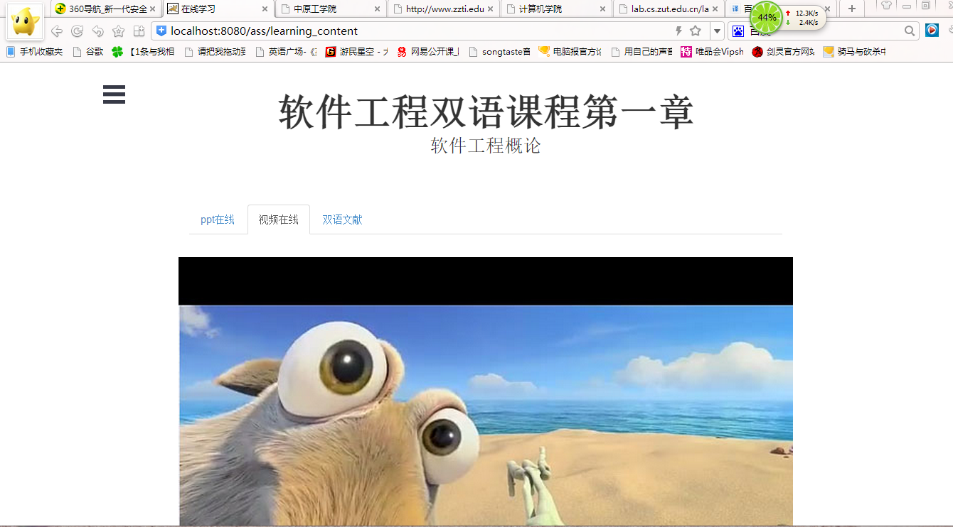
图5-1软件工程辅助学习系统在线学习界面

实现在线学习功能的主要代码如下：
/**
* 访问在线学习界面
* @param model
* @return
*/
@RequestMapping(value="learning", method = {RequestMethod.GET})
public String learning(Model model){/*
model.addAttribute("teacher", new TTeacher());*/
return "learning";
}

在线学习JSP部分代码如下：
<div class="row">
<ul class="nav nav-tabs" role="tablist" id="feature-tab">
<li class="active"><a href="#tab-ppt" role="tab"
data-toggle="tab">ppt在线</a></li>
<li><a href="#tab-video" role="tab" data-toggle="tab">视频在线</a></li>
<li><a href="#tab-document" role="tab" data-toggle="tab">双语文献</a></li>
</ul>
<div class="tab-content">
<div class="tab-pane active" id="tab-ppt">
<div class="row feature">
<embed style="width: 100% ;height:100% " name="plugin" wmode=opaque
src="video/first.swf" type="application/x-shockwave-flash">
</embed>
</div>
</div>
<div class="tab-pane" id="tab-video">
<div class="row feature">
<video id="myVideo" controls preload="auto"
poster="images/poster.jpg" width="100%" height="100%">
<source src="video/video.mp4" type="video/mp4" />
<source src="http://demo.inwebson.com/html5-video/iceage4.webm"
type="video/webM" />
<source src="http://demo.inwebson.com/html5-video/iceage4.ogv"
type="video/ogg" />
<p>Your browser does not support the video tag.</p>
</video>
</div>
</div>
<div class="tab-pane" id="tab-document">
<div class="row feature">
<embed style="width: 100% ;height:100% " name="plugin"
src="video/first.pdf" type="application/pdf">
</embed>
</div>
</div>
</div>

5.2学生平时作业练习界面的实现
学生成功登录软件工程辅助学习系统，点击平时作业练习，然后有练习题的出现，包括选择题、判断题、简答题，有个提交按钮，在完成答题时可以对答案进行提交。如果没能够登录学习系统是不能够进行平时作业练习的。如下图5-2所示。
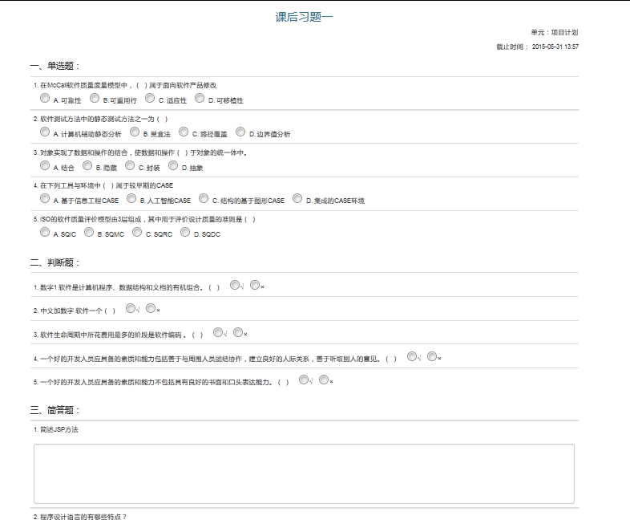
图5-2平时作业练习页面
实现平时作业练习功能的主要代码如下所示：
/**
* 访问平时作业练习页面
* @param model
* @return
*/

@RequestMapping(value = "/class/{sectorId}", method = { RequestMethod.GET })
public ModelAndView studytest(@PathVariable Integer sectorId) {
/*if(unitId==null){
unitId=1;
}*/
ModelAndView mav = new ModelAndView();
/*根据单元id获得判断题*/
mav.addObject("judge",onlineStudyService.find(sectorId).get("judge"));
/*根据单元id获得单选题*/
mav.addObject("singlesel",onlineStudyService.find(sectorId).get("singlesel"));
/*根据单元id获得主观题*/
mav.addObject("subjective", onlineStudyService.find(sectorId).get("subjective"));
mav.setViewName("class");
return mav;
}

5.3学生的作业练习题和答案查看界面设计和实现
学生成功登录软件工程辅助学习系统，在自己进行平时作业练习然后提交之后可以进入自己的练习作业题的查看，可以看到自己的作题答案，在教师设置的作业提交的截止日期之后学生可以查看作业练习题的正确答案。如下图5-3所示。
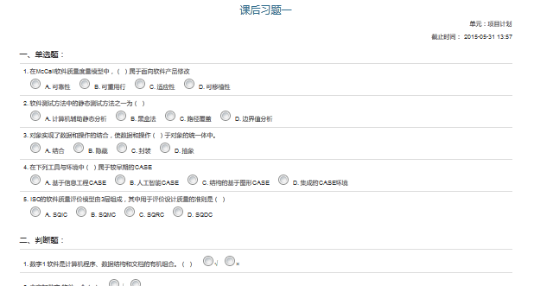
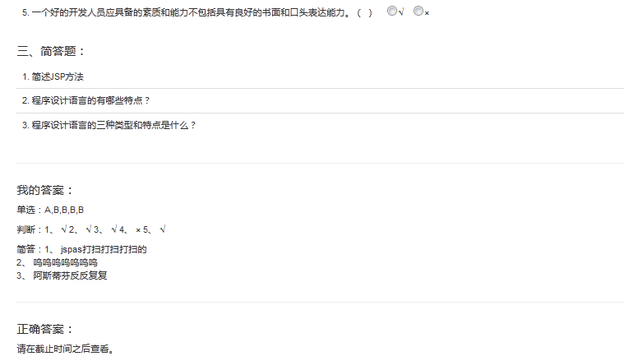
图5-3软件工程辅助学习系统我的练习题界面
实现我的练习题的答案显示的主要代码如下所示：
AnswerInfo answer = practiceService.getAnswer(id);
String mysings = answer.getSingleAnswers();
mav.addObject("mysings", mysings);
String myjudges = answer.getJudgeAnswers();
StringBuilder sb = new StringBuilder();
String[] myjuds = myjudges.split(",");
for(int i = 0 ;i<myjuds.length;i++){
String val = "";
if(myjuds[i].equals("0")){
val = "√";
}else{
val = "×";
}
sb.append(i+1).append("、 ").append(val).append(" ");
}
mav.addObject("myjudges", sb.toString());
sb.setLength(0);
String mysubjs = answer.getSubjectAnswers();
String[] mysubs = mysubjs.split("////");
for(int i = 0 ;i<mysubs.length;i++){
sb.append(i+1).append("、 ").append(mysubs[i]).append("<br/>");
}

5.4本章小结
本章主要展示了软件工程辅助学习系统中在线学习功能的实现，代码的核心部分。展示前台读取数据库中单元的数据（视频、PPT、文献）的过程和系统实现的问题，学生进入学习系统可以选择相应单元的视频、PPT、文献进行在线学习，前台读取数据库中单元数据，返回到平时作业，展示在平时作业练习，学生可以对平时作业进行作答和答案的提交，提交自己的答案到数据库中等等这些功能的实现的情况。

第6章 系统测试

6.1软件测试目的
软件测试是使用人工和自动手段来运行或者测试某个系统的过程，其目的在于检验它是否满足规定的需求或是弄清预期结果与实际结果之间的差异。软件测试就是在软件投入运行前，对软件需求分析、设计规格说明和编码的最终复审，是软件质量保证的关键步骤。如果给软件测试下定义，可以这样讲：软件测试是为了发现错误而执行程序的过程。或者说，软件测试是根据软件开发各阶段的规格说明和程序的内部结构而精心设计的一批测试用例（即输入一些数据而得到其预期的结果），并利用这些测试用例去运行程序，以发现程序错误的过程^{[8]}。
软件测试的目的是通过软件测试以最少的时间和人力找出软件中潜在的各种错误和缺陷，不是为了说明软件中没有缺陷。成功的测试在于发现了迄今尚未发现的缺陷。所以测试人员的职责是设计这样的测试用例，它能有效地揭示潜伏在软件里的缺陷。

6.2测试功能

6.2.1测试内容
表6.1测试的是学生在线学习的测试用例，该用例主要测试的是学生在线学习时，数据库中的视频和文档是否能够播放流畅，前台能够读取数据库中的资源。
表6.1 学生在线学习测试用例
序号 | 测试用例标题 | 测试数据 | 期望结果
1 | 在线学习 | 学生在线学习，点击视频学习、文献阅览、PPT查看 | 学生登录系统可以点击相应的视频和ppt文档进行学习，数据库中的播放资源可以在前台页面显示并且流畅的
表6.2测试的是学生平时作业练习的测试用例，该用例主要测试的是学生在平时作业练习时，练习的试题能不能从数据库中提取出来，提交的答案是否成功保存在数据库中然后给出一个客观题的正确率也保存到数据库中。

表6.2学生平时作业测试用例
序号 | 测试用例标题 | 测试数据 | 期望结果
1 | 平时作业练习题在不在页面显示 | 点击平时作业练习 | 进入平时作业可以看到练习题（有选择题、判断题、简答题）
2 | 作业能不能提交，做题答案保存到数据库 | 答题后点击提交按钮 | 提交作业后在数据库中可以看到提交的答案
3 | 平时作业出来能不能统计 | 点击提交按钮后，点击我的平时作业练习，查看自己的做题情况 | 作答完后可以看到自己的做题情况（自己的答案），一段时间过后可以查看正确答案
表6.3测试的是教师平时作业发布的测试用例，该用例主要测试的是教师发布平时作业时，数据库中的未发布的平时作业是否在教师系统显示，平时作业发布后学生用户前台是否有平时作业可以作答和提交。
表6.3教师平时作业发布测试用例
序号 | 测试用例标题 | 测试数据 | 期望结果
1 | 平时作业发布 | 教师在单元中选择未发布的试题作为平时作业 | 平时作业发布成功
2 | 未发布平时作业显示 | 数据库中的未发布的平时作业展示在教师端界面 | 前台界面读取未发布平时作业
3 | 平时作业在前台的显示 | 发布的平时作业显示在学生端界面 | 学生的界面读取发布的平时作业

6.2.2测试结果
对比表6.1、表6.2、表6.3的测试内容相应的测试结果如表6.4、表6.5、表6.6所示。

表6.4学生在线学习测试用例结果
序号 | 测试用例标题 | 测试数据 | 测试结果
1 | 在线学习 | 学生在线学习，点击视频PPT和文献阅览 | 学生登录系统可以点击相应的视频、ppt和文献进行学习，数据库中的播放资源可以在前台页面显示并且流畅的
表6.5学生平时作业测试用例结果
序号 | 测试用例标题 | 测试数据 | 测试结果
1 | 平时作业练习题在不在页面显示 | 点击平时作业练习 | 进入平时作业可以看到练习题（有选择题、判断题、简答题）
2 | 作业能不能提交，做题答案保存到数据库 | 答题后点击提交按钮 | 提交作业后在数据库中可以看到提交的答案
3 | 平时作业能不能统计 | 点击提交按钮后，点击我的平时作业练习，查看我的平时作业 | 作答完后可以看到自己的做题情况（自己的答案），一段时间过后可以查看正确答案
表6.6教师平时作业发布测试用例
序号 | 测试用例标题 | 测试数据 | 期望结果
1 | 平时作业发布 | 教师在单元中选择未发布的试题作为平时作业 | 平时作业发布成功
2 | 未发布平时作业显示 | 数据库中的未发布的平时作业展示在教师端界面 | 前台界面成功读取未发布平时作业
3 | 平时作业在前台的显示 | 发布的平时作业显示在学生端界面 | 学生的界面成功读取发布的平时作业
通过表6.1、表6.2和表6.3中的测试内容，以及表6.4、表6.5和表6.6给出的与其相对应的测试结果可以看出，所测试的功能模块均能正常的运行起来，说明所测功能暂没有错误，这些功能可以正常运行使用。

6.3本章小结
本章主要是对系统中一些重要的功能进行相关的测试，包括学生在线学习的测试、学生平时作业练习的测试、教师平时作业发布的测试等等，从简单的测试来看，系统的一些功能还是能够正常的运行的，软件测试在系统的开发过程中是非常重要的环节，是必不可少的一部分。

第7章 结束语
随着时间的流淌，项目也在不断的完善，如今我们的毕业设计也接近尾声，回想当初我们选题，然后开题答辩、中期检查、系统的完善以及论文的撰写等等这一系列的过程，这些我都历历在目，我在这每一个过程中都体会到学习的重要性，也学到了很多知识。可以说在本次的毕业设计中，无论是在知识的学习掌握，还是在经验的积累方面，都有很大的收获。我们四人小队合作完成了一个基于Web的软件工程辅助学习系统，从毕业设计任务的下达，我们就开始去了解软件开发的环境，软件开发需要的工具等等，然后做概要设计、详细设计、开发系统。在这一系列的过程中也遇到了许多的问题，我自己试着去解决问题，一个人往往在解决问题的时候才能学到更多的东西，每一个解决问题的过程虽然累，但是解决完问题后的喜却是有的。
四人的小队完成一个项目，团队的相互配合显得尤为重要，由于在项目开发的过程中需求的变更导致数据库的设计会有一些缺馅，为了让数据库满足需求的变更，也是费了很多的心思。感觉自身技术还是不足的，这是本次毕业设计的亲身体会，在以后的学习中还是要不断加强技术能力的提升。过程虽然有点波折，但却让我受益匪浅。经验的积累是很重要的，在平时的学习当中如果没有真正的实践，那么对知识的掌握也是皮毛，不能达到真正掌握的地步。对于一个功能，想的是很清楚很简单，但是真正去实现了却也发生了很多的问题。经验的积累是在以后的生活学习当中必不可少的。在本系统中我们实现了基本的功能，我在本系统中的做的是在线学习模块，实现了学生在线学习视频，学习中英文献，学习相关的PPT。在教师完成线下教学后学生可以对相关单元的平时作业进行练习然后提交答案给老师，实现了教育的无纸化，然而界面的设计不是那么理想，因为对界面的设计也没多少学习。
总的来说，设计然后实现一个软件工程辅助学习系统是一个大的工程，我们暂时只是做了一些功能，还有很大的开发空间，包括论坛的交流都是可以再做的。数据库的设计和实现是系统开发的重要的一部分，一个好的成熟的系统需要系统操作行为设计和数据库的紧密的连接。

致谢
本次毕业设计和论文是在陆筱霞老师的悉心指导下完成的，指导老师治学很是严谨，有着平易近人的个人魅力，有着诲人不倦的崇高品德等等这些都对我有深远的影响。本次毕业设计从选题到完成，每一个步骤都是在指导老师的悉心的指导下进行然后完成的，其中都有着老师大量的心血。在老师的耐心指导下，问题得以解决，在此向老师道一句：老师，您辛苦了，谢谢您！
时光匆匆，转眼又是一个毕业季，毕业论文的完成，使得大学的生活也接近尾声。从选题到毕业设计与论文的完成，一直都离不开老师们、同学们、朋友们给予我很大的帮助，我想请你们接受我最诚挚的谢意！在这个毕业季，我向我们学校软件工程专业的所有老师表示衷心的感谢，感谢你们对我这几年的教育与培养，感谢你们在传授知识的同时还给我传授每个人都应该懂的做人的道理，感谢你们对我孜孜不倦的教导！
在这里我要感谢我亲爱的舍友们，都是来自河南的我们在一起的相处都是很愉快的，没有发生不愉快的争执，有的只是越来越深的友情、兄弟情，你们的好就不多说了我会记得的，等我们都老了我们会去回忆的。感谢你们这几年的相伴和支持，愿一切安好，我会去看你们的，期待下一次的重逢。
在这里我要感谢我的爸爸妈妈，焉得谖草，言树之背，养育之恩，无以回报，你们永远健康快乐就是我最大的心愿。
还记得在公司的时候，有一句话一直在鼓舞着我，给我坚定的信念，在这里我把它拿出来一起共勉：努力到无能为力，拼搏到感动自己。感谢各位的相伴，祝愿各位找到好的工作！

参考文献
[1]杨为民．在线学习的现状与发展研究.西北．师范大学,2007.
[2]王红艳与胡卫平.中国在线学习研究现状与启示． 中国远程教育,2013.08.
[3]元帅．在线学习行为分析评价及其应用研究．华中师范大学．2011.
[4]王飞飞，崔洋，贺亚茹，MySQL数据库应用从入门到精髓，北京：中国铁道出版社，2014.04.
[5] 拉德，深入解析Spring MVC与Web Flow，人民邮电出版社，2008.01.
[6]许文稼与赵英凯．应用SpringMVC与Hibernate进行WEB开发．计算机应用与软件．2008.02.
[7]唐四薪，PHP Web程序设计与Ajax技术，北京：清华大学出版社，2014.01.
[8]郭清宇．刘凤华．实用软件工程教程．北京：中国铁道出版社．2011.
[9]李萍， 在线学习系统的设计与开发，电子世界， 第32-33页，2013.
[10]王国辉等编著． Java Web开发实战宝典 ．清华大学出版社． 2010.
[11] (美）埃克尔著 陈昊鹏 译 ．Java编程思想． 2007.06.
[12] 昊斯特曼 (Horstmann Gay S.) ． Gary Cornell Java核心技术． 电子工业出版社
[13]李刚 ．疯狂java讲义 ．电子工业出版社 ．2008.
[14]侯志荣 Web应用程序开发—算法分析与应用[M] ．北京：人民邮电出版社．2003．
[15]约翰穆尔科斯基．大师Java2 J2SE Java 1.4卷71．电子工业出版社．2003.
[16]李刚. 疯狂JAVA讲义［M］. 人民邮电出版社2011.3.
[17] Oracle.MySQL 5.1 reference manual[M].Redwood City,California:Oracle USA,2003.

附 录

附录A: 源程序代码
testPaper实体类代码：
@Entity
@Table(name = "t_testpaper", catalog = "ass")
public class TestPaper implements Serializable {
private static final long serialVersionUID = 1493658721626713158L;
private Integer id;//平时作业ID
private String pagerName;//平时作业名
private List<Singlesel> singlesels = new ArrayList<Singlesel>();//平时作业选择题
private List<Judge> judges = new ArrayList<Judge>();//平时作业判断题
private List<Subjective> subjective = new ArrayList<Subjective>();//平时作业简答题
private Date CreateDate;//平时作业创建时间
private TTeacher teacher;//出题教师ID
private TUnit unit;//平时作业单元
private Date answerDate;//平时作业答案截止时间
private int isRelease;//是否发布
private TestAnswer TestAnswer;//平时作业答案
@Id
@GeneratedValue(strategy = GenerationType.AUTO)
@Column(name = "id")
public Integer getId() {
return id;
}
public void setId(Integer id) {
this.id = id;
}

public String getPagerName() {
return pagerName;
}
public void setPagerName(String pagerName) {
this.pagerName = pagerName;
}
@ManyToMany
@JoinTable(name = "t_page_single",
joinColumns = { @JoinColumn(name = "paperId") },
inverseJoinColumns = { @JoinColumn(name = "singleselId") })
public List<Singlesel> getSinglesels() {
return singlesels;
}
public void setSinglesels(List<Singlesel> singlesels) {
this.singlesels = singlesels;
}
@ManyToMany
@JoinTable(name = "t_page_judge",
joinColumns = { @JoinColumn(name = "paperId") },
inverseJoinColumns = { @JoinColumn(name = "judgeId") })
public List<Judge> getJudges() {
return judges;
}
public void setJudges(List<Judge> judges) {
this.judges = judges;
}
@ManyToMany
@JoinTable(name = "t_page_subj",
joinColumns = { @JoinColumn(name = "paperId") },
inverseJoinColumns = { @JoinColumn(name = "subjectiveId") })
public List<Subjective> getSubjective() {
return subjective;
}
public void setSubjective(List<Subjective> subjective) {
this.subjective = subjective;
}
public Date getCreateDate() {
return CreateDate;
}
public void setCreateDate(Date createDate) {
CreateDate = createDate;
}
@ManyToOne(fetch = FetchType.LAZY)
@JoinColumn(name = "teacherId")
public TTeacher getTeacher() {
return teacher;
}
public void setTeacher(TTeacher teacher) {
this.teacher = teacher;
}
@ManyToOne
public TUnit getUnit() {
return unit;
}
public void setUnit(TUnit unit) {
this.unit = unit;
}
public Date getAnswerDate() {
return answerDate;
}
public void setAnswerDate(Date answerDate) {
this.answerDate = answerDate;
}

public int getIsRelease() {
return isRelease;
}
public void setIsRelease(int isRelease) {
this.isRelease = isRelease;
}
@OneToOne
@JoinColumn(name = "answerId")
public TestAnswer getTestAnswer() {
return TestAnswer;
}
public void setTestAnswer(TestAnswer testAnswer) {
TestAnswer = testAnswer;
}
}

Testanswer实体类代码
@Entity
@Table(name = "t_testanswer", catalog = "ass")
public class TestAnswer implements Serializable{
private static final long serialVersionUID = -8415857848635102881L;
private Integer id;//平时作业答案id
private String singleAnswers;//平时作业选择题答案
private String judgeAnswers;//平时作业判断题答案
@Lob
private String subjectAnswers;//平时作业简答题答案
@Id
@GeneratedValue(strategy = GenerationType.AUTO)
@Column(name = "id")
public Integer getId() {
return id;
}
public void setId(Integer id) {
this.id = id;
}
public String getSingleAnswers() {
return singleAnswers;
}
public void setSingleAnswers(String singleAnswers) {
this.singleAnswers = singleAnswers;
}
public String getJudgeAnswers() {
return judgeAnswers;
}
public void setJudgeAnswers(String judgeAnswers) {
this.judgeAnswers = judgeAnswers;
}
@Column(length=16777216)
public String getSubjectAnswers() {
return subjectAnswers;
}
public void setSubjectAnswers(String subjectAnswers) {
this.subjectAnswers = subjectAnswers;
}
}

我的练习结果详情查看代码如下：
@RequestMapping(value = "answer/{id}", method = { RequestMethod.GET })
public ModelAndView getAnswer(@PathVariable Integer id) {
ModelAndView mav = new ModelAndView();
AnswerInfo answer = practiceService.getAnswer(id);
String mysings = answer.getSingleAnswers();
mav.addObject("mysings", mysings);
String myjudges = answer.getJudgeAnswers();
StringBuilder sb = new StringBuilder();
String[] myjuds = myjudges.split(",");
for(int i = 0 ;i<myjuds.length;i++){
String val = "";
if(myjuds[i].equals("0")){
val = "√";
}else{
val = "×";
}
sb.append(i+1).append("、 ").append(val).append(" ");
}
mav.addObject("myjudges", sb.toString());
sb.setLength(0);
String mysubjs = answer.getSubjectAnswers();
String[] mysubs = mysubjs.split("////");
for(int i = 0 ;i<mysubs.length;i++){
sb.append(i+1).append("、 ").append(mysubs[i]).append("<br/>");
}
mav.addObject("mysubs", sb.toString());
if(answer.getPaper().getAnswerDate().before(new Date())){
String sings = answer.getPaper().getPracticeAnswer().getSingleAnswers();
mav.addObject("sings", sings);
String judges = answer.getPaper().getPracticeAnswer().getJudgeAnswers();
StringBuilder sb1 = new StringBuilder();
String[] juds = judges.split(",");
for(int i = 0 ;i<juds.length;i++){
String val = "";
if(juds[i].equals("0")){
val = "√";
}else{
val = "×";
}
sb1.append(i+1).append("、 ").append(val).append(" ");
}
mav.addObject("judges", sb1.toString());
sb1.setLength(0);
String subjs = answer.getPaper().getPracticeAnswer().getSubjectAnswers();
String[] subs = subjs.split("////");
for(int i = 0 ;i<subs.length;i++){
sb1.append(i+1).append("、 ").append(subs[i]).append("<br/>");
}
mav.addObject("subs", sb1.toString());
}else{
mav.addObject("type", "overtime");
}
mav.addObject("paper", answer.getPaper());
mav.addObject("singNum", answer.getPaper().getSinglesels().size());
mav.addObject("judgeNum", answer.getP
aper().getJudges().size());
mav.setViewName("intoAnswer");
return mav;
}

